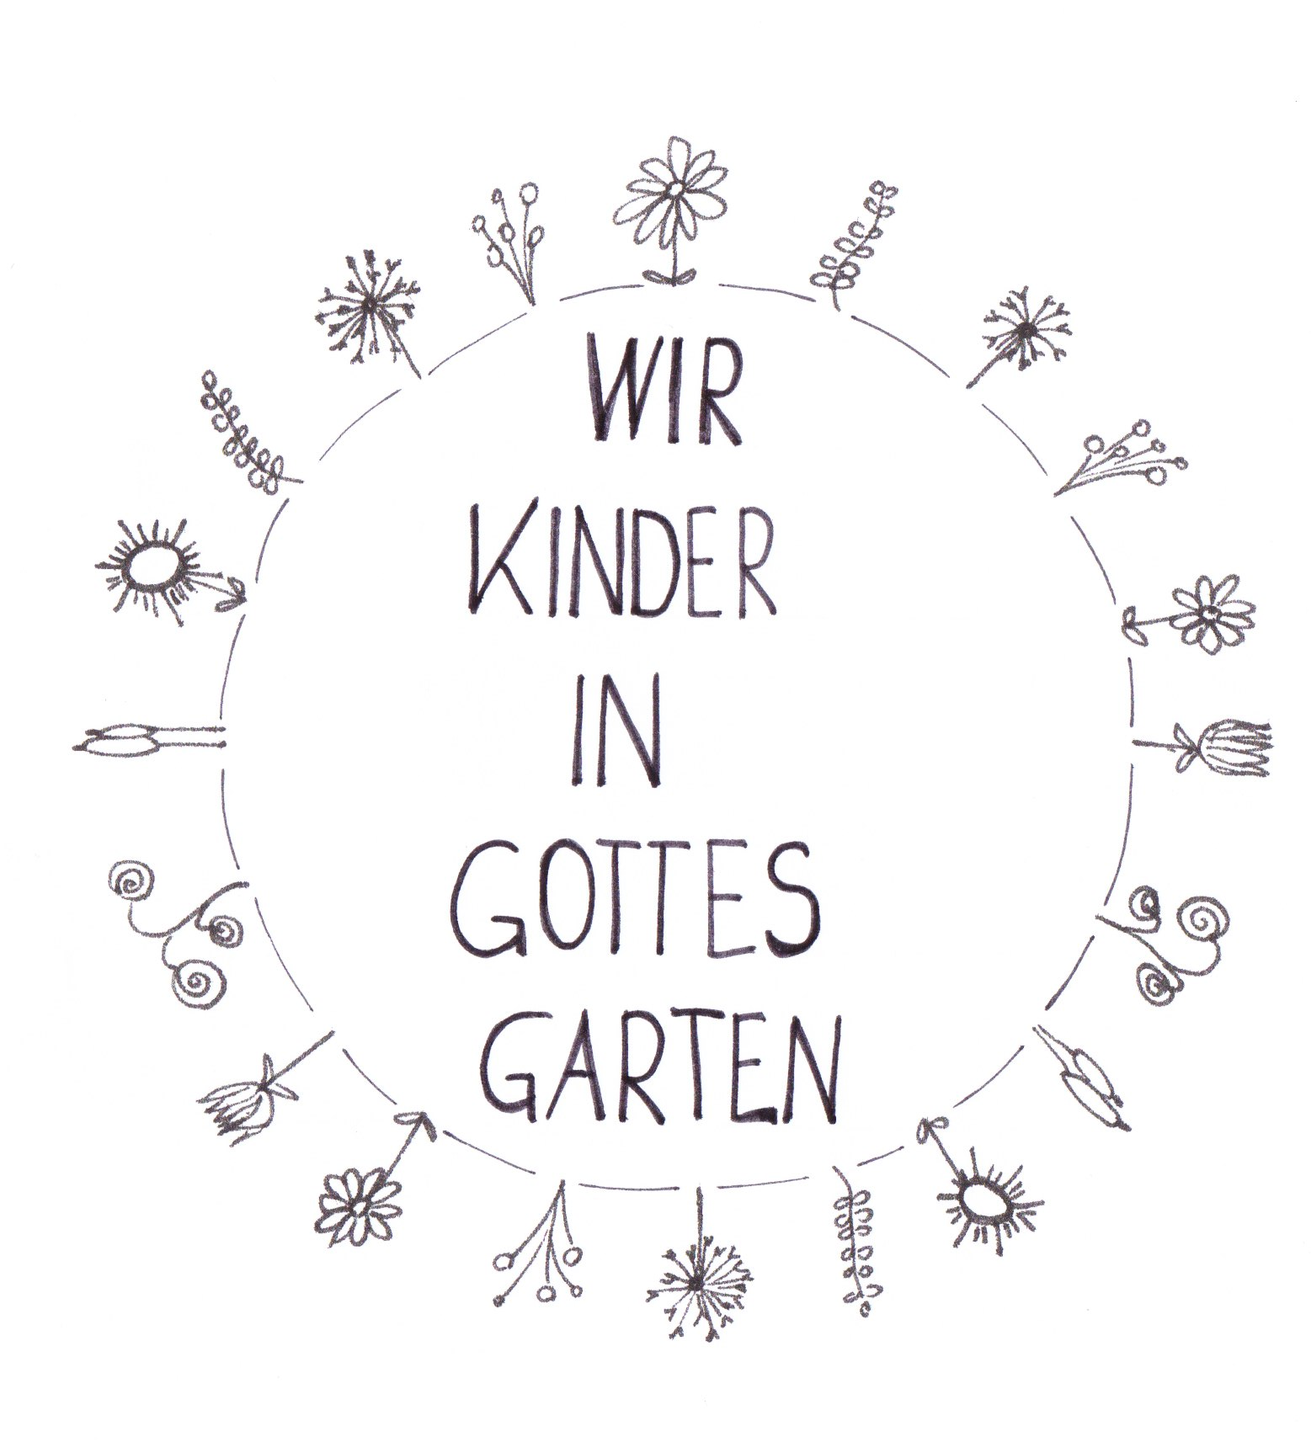

Erstkommunion

2022

Pfarre Gaißau